

Εθνικό Μετσόβιο Πολυτεχνείο
ΣΧΟΛΗ ΗΛΕΚΤΡΟΛΟΓΩΝ ΜΗΧΑΝΙΚΩΝ ΚΑΙ ΜΗΧΑΝΙΚΩΝ ΥΠΟΛΟΓΙΣΤΩΝ

ΚΑΤΑΝΕΜΗΜΕΝΑ ΣΥΣΤΗΜΑΤΑ
9ο εξάμηνο ΗΜΜΥ, ακαδ.ετος 2016-17

Ονοματεπώνυμα:
1) Aγγελακόπουλους Ιωάννης – 03112907
2) Αποστολόπουλος Παύλος-Αθανάσιος – 03112557
3) Κούσης Γεώργιος-Μάριος – 03112411

Ακολουθούν τα αποτελέσματα των προσομοιόσεων:

- Write Throughput
Linearizability:
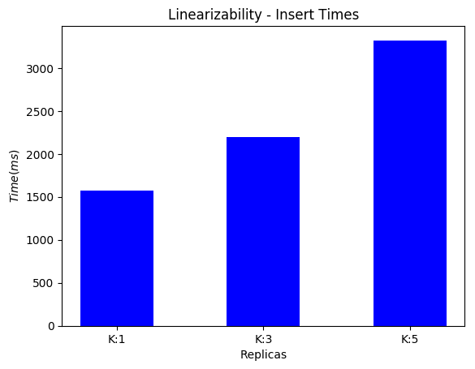

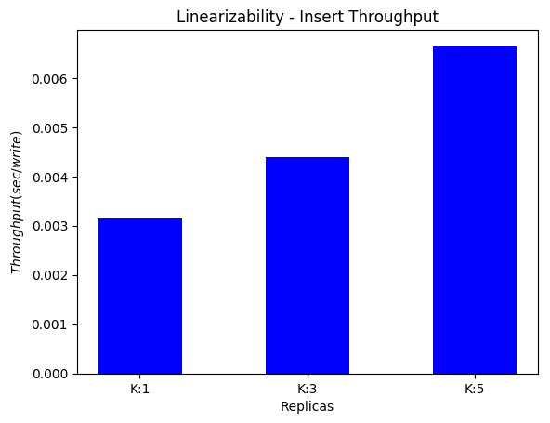

Eventual Consistency:
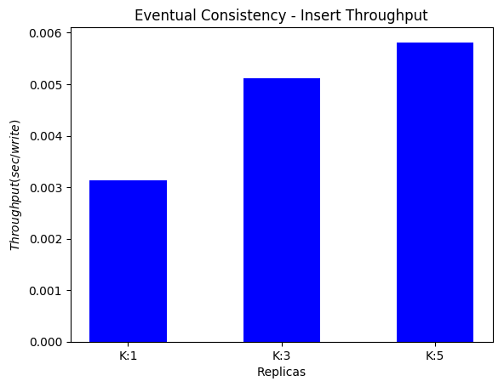

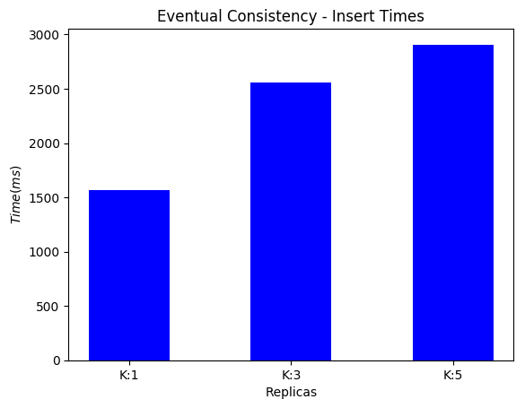

- Read Throughput:

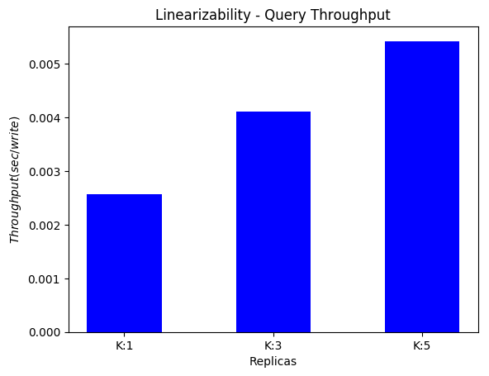
Linearizability:

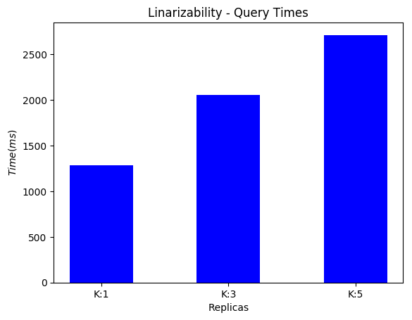

Eventual Consistency:
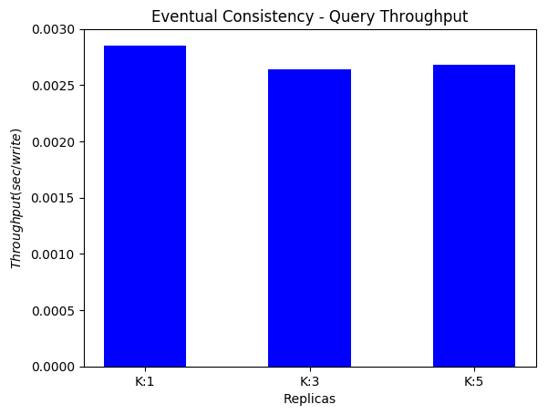

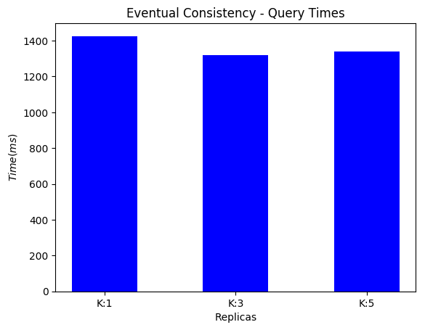

Συμπερασματα:
Καθώς το Κ αυξάνεται στο eventual consistency το write throughput αυξάνεται. Αυτο διότι απαιτείται παραπάνω χρόνος για την διάδοση των replicas στους επομενους κόμβους απο τον πρωτεύοντα (για το εκάστοτε key) κόμβο. Το read throughput μειώνεται (στην ουσια γίνεται καλύτερο) οσο αυξάνεται ο αριθμός των replicas πράγμα που έπεται αφού στα queries απαντά ο πρώτος κόμβος στον οποίο θα βρεθεί η απάντηση, και οσο περισσότερα replicas υπάρχουν, τοσο πιο πιθανό ειναι να βρεθεί η σωστή τιμή με μικρότερα hops στο chord.

Καθώς το Κ αυξάνεται, όταν το σύστημα ειναι linearized, το write throughput αυξάνεται (χειρότερο) καθώς απαιτέιται όλα τα read και write να σειριοποιηθούν περνώντας απο τον εκάστοτε πρωτεύοντα κόμβο και έπειτα να διαδοθούν ta replicas. To read throughput επισης γινειται μεγαλυτερο οσο το Κ αυξάνει αφού με την ίδια λογική το query περναει απο περισσότερους κόμβους προκειμένου να σειριοποιηθέι και να φτάσει στον κόμβο με το τελευταίο replica ο οποιος τελικα το απαντά.

Συγκρίνοντας eventual consistency και linearizability για ιδια Κ, παραρτηρούμε οτι το write throughput ειναι περιπου το ιδιο αφου και στα 2 αναγκαζουε το request να περασει απο τον πρωτευοντα κι έπειτα να διαδοθεί στα replicas. Οσο αφορά όμως το read στο chain replication παρουσιάζεται μεγάλη καθυστέρηση στις απαντήσεις εφόσον η απάντηση στα queries υποφέρει απο την καθυστέρηση λόγω σειριοποίησης αλλά και της διάδοσης του query στον κόμβο με το τελευταίο replica.

- Aποτελέσματα των queries

Στα αρχεία linear_responses.txt και eventual_responses.txt περιέχονται τα αποτελέσματα των requests. Σε αυτά αρχικά εμφανίζουμε την αντιστοίχιση των nodes στο chord με τις τιμές των SHA των id τους. Επίσης σε κάθε response εμφανίζουμε
- τον κόμβο που απαντάει (From:)
- τον κόμβο απο τον οποίο ξεκίνησε το request (To:).
- Το timestamp (Operation was done at :) οταν παραχθηκε το response απο τον κόμβο From
- To request στο οποιο απαντα αυτό το response (Request:) μαζί με το ID αυτου του request, το οποιο ειναι ενας αυξων αριθμός που αντιστοιχεί στην γραμμή που αντιστοιχεί αυτό το request απο το αρχείο εισόδου.

Τις πιο fresh τιμες τις εχει η το lineazed προσομοιωση, πραγμα αναμενόμενο λόγω του οτι εχουμε εξασφαλισει τη σειριοποίηση των read και write requests.

